
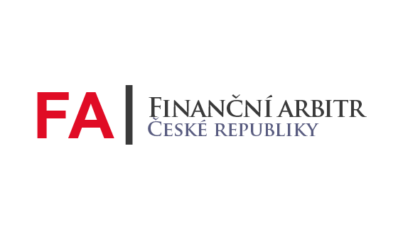
Informace o činnosti finančního arbitra

V Praze dne 17.12.2010

člen řídícího výboru celoevropské sítě finančních arbitrů a ombudsmanů FIN-NET (Cross-border Out-of-Court Complaints Network for Financial Services)


člen celosvětové sítě finančních ombudsmanů - International Network of Financial Services Ombudsman Schemes

OBSAH:
1. Úvod 2
2. Zabezpečení výkonu činnosti finančního arbitra 3
3. Náklady na zajištění výkonu činnosti finančního arbitra 4
4. Příjmy z výkonu činnosti finančního arbitra 5
5. Všeobecné informace o řešených případech 5
5.1. Celkový počet podnětů 5
5.2. Počet řešených sporů 6
5.3. Výše požadavků u řešených sporů 7
5.4. Efektivita činnosti kanceláře a počet podnětů na osobu 8
5.5. Průměrná doba řízení 8
5.6. Přehled vydaných nálezů a usnesení 8
5.7. Přehled soudních řízení 9
6. Informační povinnost arbitra 9
6.1. Zpráva o činnosti finančního arbitra pro Poslaneckou sněmovnu Parlamentu ČR 9
6.2. Výroční zpráva o činnosti finančního arbitra za rok 2009 9
7. Mezinárodní spolupráce 9
8. Mediální činnost, propagace, ostatní aktivity 10
8.1. Mediální činnost 11
8.2. Konferenční činnost 11
8.3. Internetové stránky, zodpovědna „Zeptejte se arbitra“, Facebook 12
8.4. Mezinárodní zasedání celoevropské sítě finančních ombudsmanů FIN-NET v Praze 12
8.5. Mezinárodní konference finančního arbitra a Bankovního institutu vysoká škola 13
8.6. Ostatní aktivity finančního arbitra a jeho zástupce 13
9. Závěr 14

Úvod

Hlavním posláním finančního arbitra je zajištění rychlého, bezplatného a efektivního vyřizování sporů klientů s institucemi mimosoudní cestou.

Dle § 1 zákona č. 229/2002 Sb., o finančním arbitrovi v platném znění (dále jen „ZoFA“) je finanční arbitr příslušný k rozhodování sporů mezi poskytovateli platebních služeb a uživateli platebních služeb při poskytování platebních služeb nebo mezi vydavateli elektronických peněz a držiteli elektronických peněz při vydávání a zpětné výměně elektronických peněz, pokud je jinak k rozhodnutí tohoto sporu dána pravomoc českého soudu. Sjednání rozhodčí smlouvy nevylučuje pravomoc arbitra. Arbitr usiluje především o to, aby byl spor vyřešen smírně.

V důsledku novely ZoFA účinné od 1. listopadu 2009 došlo k novému širšímu vymezení jeho působnosti, nově pod jurisdikci finančního arbitra spadají poskytovatelé a uživatelé platebních služeb; v ZoFA již není striktní přímá návaznost pouze na zákon o platebním styku; sjednání rozhodčí smlouvy již nevylučuje pravomoc finančního arbitra; byla odstraněna limitace maximální výše částky sporu 50.000 EUR a nově byl posílen princip smírčího řešení sporů v §1 ZoFA ve znění: „Arbitr usiluje především o to, aby byl spor vyřešen smírně“.

Toto posílení věcné i procesní působnosti finančního arbitra vede k zvýšení principu ochrany spotřebitele na finančním trhu v oblasti mimosoudního řešení sporů.

Zabezpečení výkonu činnosti finančního arbitra

Finančním arbitrem v roce 2010 byl Dr. Ing. František Klufa, jeho zástupcem byl JUDr. Petr Scholz, Ph.D..

V roce 2010 zajišťovalo výkon činností vyplývajících ze ZoFA kromě výše uvedeného finančního arbitra a jeho zástupce dalších 5 pracovníků, kteří zajišťovali potřebnou odbornou, specializovanou i administrativní podporu. Všichni tito pracovníci kanceláře finančního arbitra byli v pracovním poměru k České národní bance, která ze zákona poskytuje v odůvodněném rozsahu na své náklady administrativní zajištění výkonu činnosti arbitra, včetně úhrady výdajů spojených s činností osob pověřených podle ZoFA. Struktura kanceláře finančního arbitra je následující:

Tabulka 1: Počet pracovníků kanceláře finančního arbitra v letech 2007 - 2010 [v tis. Kč]
 | 2007 | 2008 | 2009 | 2010
počet pracovníků  (včetně finančního arbitra a zástupce) | 7 | 6 | 6 | 7

V souladu s § 12 ZoFA finanční arbitr v průběhu roku využil svého oprávnění a pověřil k šetření v roce 2010 další fyzické osoby, které nebyly zaměstnanci ČNB. Jednalo se zejména o soudní znalce v oboru písmoznalectví a advokáty k zastupování před soudy, příp. právnímu posouzení komplikovaných případů.
Sídlo finančního arbitra: Washingtonova ul. 25
Praha 1
110 00

Kontaktní spojení: Tel.: 221 674 600
Fax: 221 674 666
e-mail: arbitr@finarbitr.cz
http://www.financniarbitr.cz
http://www.facebook.com/pages/Financni-arbitr-Ceske-republiky/136412509725764?v=wall

Kontaktní hodiny pro veřejnost: pondělí - čtvrtek od 8.30 do 15.30 hod.
pátek od 8.30 do 14.30 hod.

Požadované služby a konzultace byly poskytnuty i v případě kontaktování kanceláře finančního arbitra mimo tyto určené hodiny.

V souladu se zákonem č. 300/2008 Sb., o elektronických úkonech a autorizované konverzi dokumentů, začal finanční arbitr aktivně využívat datovou schránku, kdy byla instituce finančního arbitra zařazena do kategorie orgánu veřejné moci. Prostřednictvím datové schránky finanční arbitr komunikuje jak s institucemi, tak s navrhovateli. Do systému datové schránky finančního arbitra mají přístup jím delegovaní pracovníci kanceláře finančního arbitra.

Graf 1: Způsob zaslání podnětu kanceláři finančního arbitra
Na základě Dohody uzavřené mezi Českou národní bankou a finančním arbitrem
o administrativním zajištění činnosti finančního arbitra včetně úhrady výdajů spojených s jeho činností, byly prostřednictvím ČNB zajišťovány činnosti arbitra v oblasti platových a dalších požitků, personální, finanční, informačních technologií a materiálního zabezpečení a služeb.

Náklady na zajištění výkonu činnosti finančního arbitra

V průběhu roku 2010, stejně jako v roce předešlém, bylo zásadní snahou finančního arbitra, kromě prvořadého zajištění jeho poslání, tj. mimosoudního řešení sporů, i řádné hospodaření a kontrola nákladů vynaložených na zajištění výkonu činnosti stanovených v ZoFA. Tyto náklady jsou rozpočtovány Českou národní bankou, která dle ZoFA poskytuje v odůvodněném rozsahu na své náklady administrativní zajištění výkonu činnosti arbitra, včetně úhrady výdajů spojených s činností osob pověřených podle tohoto zákona. Plat a další stanovené požitky arbitra a jeho zástupce jsou též nákladem České národní banky. Finanční arbitr se řídil pokynem České národní banky č. 16/2002 o rozpočtu, základních principech hospodaření a sledování hospodářského výsledku ČNB. Tento pokyn upravuje obsah a strukturu rozpočtu, včetně postupů při jeho sestavování, schvalování, rozpisu a provádění změn, dále stanovuje základní principy hospodaření včetně uplatnění zásad controllingu a predikce vývoje hospodaření.

V rámci ročního vyhodnocení lze tudíž komentovat plnění plánu výdajů, tj. výdajů v interní správě finančního arbitra, a vyčíslit, kolik finančních prostředků ČNB vynaložila
na činnost finančního arbitra v daném roce.

Předpoklad nákladů na zajištění výkonu činnosti finančního arbitra v roce 2010 je 10,7 mil. Kč.

V rámci kapitol, kde může finanční arbitr přímo ovlivnit čerpání finančních prostředků, pak náklady budou činit cca 870 tis. Kč. V rámci těchto kapitol dojde, oproti plánovanému rozpočtu, k úspoře cca 400 tis. Kč a rozpočet byl čerpán na 68 % plánované hodnoty.

V rámci kapitol, které jsou v externí správě a finanční arbitr nemůže přímo ovlivnit čerpání finančních prostředků, pak náklady budou činit cca 9,8 mil. Kč. Plánování těchto kapitol je plně v gesci jiných organizačních útvarů ČNB, kterým byla rozpisem rozpočtu svěřena správa rozpočtovaných prostředků, a pro arbitra je pouze orientační. I přesto došlo k úspoře orientačně plánovaných prostředků.

Tabulka 2: Náklady na zajištění výkonu činnosti finančního arbitra v letech 2007 - 2010 [v tis. Kč]
 | 2007 | 2008 | 2009 | 2010 | plán 2011
náklady | 11 753 | 10 291 | 10 473 | 10 700 | 10 502

Příjmy z výkonu činnosti finančního arbitra

Příjmy z výkonu činnosti finančního arbitra, které jsou stejně jako výše uvedené náklady příjmem České národní banky, byly tvořeny pouze příjmy z uložených sankcí institucím
dle § 17a ZoFA (§ 17a: V nálezu, jímž arbitr vyhovuje, byť i jen zčásti, návrhu navrhovatele, uloží současně instituci povinnost zaplatit sankci ve výši 10 % z částky, kterou je instituce
podle nálezu povinna zaplatit navrhovateli, nejméně však 10 000 Kč.) a pokut za nesplnění informační povinnosti dle § 23 ZoFA (§ 23 odst. 1: Za nesplnění povinnosti uložené instituci v § 11, § 12 odst. 6, 7 a 9, § 19 může arbitr podle povahy a závažnosti porušení zákona uložit instituci pokutu až do výše 1.000.000,- Kč. Pokutu lze uložit i opakovaně, jestliže porušení povinnosti trvá.).

V roce 2010 bude příjem do České národní banky, vyplývající z výkonu činnosti finančního arbitra a s tím spojenými sankcemi institucím a pokutami za nesplnění informační povinnosti
ve výši 435.000,- Kč. Z toho 10.000,- Kč činily sankce institucím a 425.000,- Kč pokuty za nesplnění informační povinnosti.

Všeobecné informace o řešených případech

Celkový počet podnětů
V roce 2010 obdrží kancelář finančního arbitra České republiky cca 830 podnětů (toto je předpoklad, k 17.12. aktuálně 781)

Podnětem je písemně, telefonicky, elektronicky nebo osobně doručená žádost nebo dotaz
na problematiku z finanční oblasti, kdy tazatel žádá o pomoc nebo radu s vyřešením daného problému. Každý takovýto podnět musí být zodpovězen, odpovídající formou vyřešen a zaevidován. V případě, že to daný podnět vyžaduje, je realizován potřebný administrativní, příp. správní úkon. Administrativně i organizačně je zabezpečena rozličná evidence podnětů a případů, kdy na základě doručeného návrhu je zahájeno řízení podle ZoFA.

Na finančního arbitra se také obraceli klienti s požadavky, jejichž řešení nespadalo do jeho vymezených kompetencí. Nicméně i těmto klientům se v rámci možností dostalo pomoci, ať formou rady nebo informace, případně nastíněním možnosti řešení.

Graf 2: Vývoj počtu doručených podnětů
Graf 3: Doručené podněty dle typu v roce 2010

Počet řešených sporů
Z celkového počtu 830 podnětů bude přijato 140 návrhů na zahájení řízení (toto je předpoklad, k 10.12. aktuálně 128). U tohoto počtu návrhů bylo zahájeno řízení podle ZoFA, kdy se postupuje subsidiárně podle správního řádu. Z celkového počtu přijatých návrhů na zahájení řízení bylo cca 2/3 oprávněných a 1/3 neoprávněných.

U přijatých návrhů je řízení zahájeno jejich doručením. U oprávněných návrhů je účastníkům řízení doručeno oznámení o zahájení řízení, instituce je vyzvána k vyjádření k tomuto návrhu. Následně je v řízení postupováno dle ZoFA, příp. se postupuje přiměřeně podle správního řádu. U neoprávněných návrhů je navrhovateli zasíláno usnesení o zastavení řízení z titulu nepřípustnosti návrhu dle § 9 příp. § 14 ZoFA v platném znění. Ve všech těchto případech jsou účinné všechny správní lhůty, tj. např. nabytí právní moci.

Graf 4: Vývoj počtu zahájených sporů
Z celkového počtu oprávněných řešených sporů bylo v roce 2010 ukončeno 65 případů. Z těchto 63 případů bylo v 22 sporech vyhověno plně nebo zčásti návrhu navrhovatele (34%) a v 43 sporech byl návrh navrhovatele zamítnut (66 %).

Velmi pozitivní trend byl i v roce 2010 zaznamenám ve způsobu rozhodování sporů, v nichž bylo navrhovateli v návrhu, byť i jen zčásti, vyhověno. Podařilo se aplikovat smírčí způsob řešení těchto sporů s účastníky řízení. U těchto sporů bylo 100 % sporů vyřešeno smírnou cestou s případnou náhradou vzniklé škody a bez nutnosti autoritativně udělovat sankce instituci. Takovýto spor je pak vyřešen jednou pro vždy a nehrozí riziko případného soudního přezkumu.

Výše požadavků u řešených sporů
Celková výše požadavků, kterých se navrhovatelé ve svých návrzích v tomto roce domáhali, je 16.059.116,- Kč. Průměrná výše požadavku v roce 2010 120.745,- Kč.

Efektivita činnosti kanceláře a počet podnětů na osobu
Nedílnou součástí výkonu činnosti finančního arbitra je snaha o zvýšení efektivity výkonu činnosti kanceláře a maximální využití stávajících personálních kapacit. Výsledkem je výrazný pozitivní trendový vývoj těchto ukazatelů.

Graf 6: Efektivita činnosti kanceláře a počet podnětů na osobu

Průměrná doba řízení
Průměrná doba řízení, a to včetně stavěcích lhůt, před finančním arbitrem byla v roce 2010 68 dnů. Tuto průměrnou dobu řízení ovlivňuje několik případů, jejichž doba řízení přesahuje dobu více jak 100 i 200 dnů. Toto je zapříčiněno buďto nutností přerušit řízení pro překážky v řízení, nesoučinností navrhovatele nebo extrémní složitostí a komplikovaností sporu vyžadující expertní posudky a analýzy, případně dožádání zahraničních subjektů o důkazní předměty. Bez stavěcích lhůt je průměrná doba řízení 55 dnů. Začátek doby řízení je stanoven dnem přijetí návrhu na zahájení řízení. Tato doba pokračuje přes vydání nálezu a případné rozhodnutí o námitkách až do nabytí právní moci nálezu. resp. usnesení o zastavení řízení (například z důvodu zpětvzetí). V této lhůtě jsou rovněž zohledněny případné stavěcí lhůty a přerušení řízení.

Přehled vydaných nálezů a usnesení
V roce 2010 bylo dosud vydáno celkem 101 meritorních a procesních rozhodnutí (dalších 26 případů v řešení), z toho:

- 40 usnesení o ukončení řízení z titulu nepřípustnosti návrhu
- 6 usnesení o zastavení řízení z titulu neodstranění vad návrhu (nesoučinnost navrhovatele)
- 16 usnesení o zastavení řízení z titulu zpětvzetí návrhu na zahájení řízení (smírné vyřešení sporu)
- 6 usnesení o zastavení řízení z titulu odpadnutí důvodů řízení (škoda nahrazena, avšak nedoručen návrh na zpětvzetí)
- 33 rozhodnutí formou zamítavého nálezu.

Přehled soudních řízení
V roce 2010 bylo vydáno jedno soudní rozhodnutí ve věci zrušení pokuty udělené instituci finančním arbitrem za nesplnění informační povinnosti. Toto rozhodnutí bylo ovlivněno nejasnou legislativní úpravou ZoFA, který byl v dotčených ustanoveních ( § 19 odst. 1) následně novelizován.

Informační povinnost arbitra

Zpráva o činnosti finančního arbitra pro Poslaneckou sněmovnu Parlamentu ČR
Dle § 5 odst. 3 ZoFA má arbitr povinnost předložit Poslanecké sněmovně jedenkrát ročně, a to vždy do 31. března za uplynulý kalendářní rok, zprávu o své činnosti, která obsahuje rovněž informaci o nákladech vynaložených na zajištění výkonu činnosti stanovených v § 1 odst. 2 ZoFA. Zpráva též obsahuje informace o projednávaných sporech bez uvedení identifikačních údajů navrhovatelů. V souladu s výše uvedeným ustanovením ZoFA předložil arbitr Poslanecké sněmovně Parlamentu České republiky Zprávu o činnosti finančního arbitra
za rok 2009 (sněmovní tisk č. 1043). Dále Finanční arbitr České republiky dne 16.12.2010, přednesl na půdě Poslanecké sněmovny Parlamentu České republiky, na podvýboru rozpočtového výboru pro bankovnictví, pojišťovnictví a finanční trhy, zprávu nazvanou „Informace o činnosti finančního arbitra“. Zpráva o činnosti finančního arbitra pro Poslaneckou sněmovnu Parlamentu České republiky byla zpracována a předložena v souladu s ustanovením § 5 odst. 3 zákona č. 229/2002 Sb., o finančním arbitrovi, ve znění pozdějších předpisů. Ve zprávě finanční arbitr představil poslancům a členům výboru data a statistiky vztahující se k činnosti jeho úřadu.

Výroční zpráva o činnosti finančního arbitra za rok 2009
Dle § 21 odst. 1 ZoFA má arbitr povinnost vhodným způsobem uveřejnit jednou ročně, nejpozději do 30. června následujícího kalendářního roku, výroční zprávu o své činnosti, včetně popisu vybraných projednávaných sporů bez uvedení identifikačních údajů navrhovatelů. V souladu výše uvedeným ustanovením ZoFA arbitr uveřejnil výroční zprávu za rok 2009, která byla distribuována v zákonem stanovené lhůtě v tištěné i elektronické podobě. Tato zpráva byla také zveřejněna na internetových stránkách arbitra http://www.finarbitr.cz/cs/vyrocni-zpravy.html.

Mezinárodní spolupráce

Ve smyslu ustanovení § 20 odst. 1 ZoFA arbitr spolupracuje na základě vzájemnosti
s obdobnými orgány v ostatních členských státech Evropské unie a v dalších státech tvořících Evropský hospodářský prostor.

Finanční arbitr byl i v roce 2010 členem řídícího výboru sdružení FIN-NET (Cross-Border Out-of-Court Complaints Network for Financial Services), zřízeném při Evropské komisi v Bruselu a sdružujícím národní instituce v rámci Evropského hospodářského prostoru zřízených za účelem mimosoudního řešení sporů mezi spotřebiteli a poskytovateli finančních služeb. Hlavním cílem řídícího výboru je snaha o rozvoj mimosoudních systémů řešení sporů mezi spotřebiteli a institucemi na jednotlivých finančních trzích, a dále pak i organizační aktivity spojené s pořádáním pravidelných setkání jednotlivých členů FIN-NET při Evropské komisi. V současné době má FIN-NET 50 členů z 30 států Evropského hospodářského prostoru – viz http://ec.europa.eu/internal_market/fin-net/index_en.htm. V rámci této sítě může spotřebitel snáze využít služeb institucí mimosoudního vyrovnání sporů mezi spotřebiteli a poskytovateli finančních služeb i v tzv. přeshraničních případech. Je-li v těchto případech spotřebitel ve sporu s poskytovatelem finančních služeb se sídlem v jiné zemi Evropského hospodářského prostoru, může se obrátit na člena FIN-NET ve své zemi a využít přeshraniční spolupráce mezi jednotlivými FIN-NET členy.

Finanční arbitr byl i v roce 2010 členem prestižní celosvětové sítě finančních ombudsmanů (International Network of Financial Services Ombudsman Schemes). Tato síť byla založena v roce 2007 a sdružuje instituce a orgány zřízené za účelem mimosoudního řešení sporů
na finančním trhu v různých zemích světa. Posláním sítě je především výměna informací a zkušeností z oblasti způsobů mimosoudního řešení sporů v různých státech světa, ochrany spotřebitele, informačních technologií, přeshraniční spolupráce, školení a trvalého vzdělávání, rozvojových příležitostí a tvorby etických kodexů.

Mediální činnost, propagace, ostatní aktivity

K hlavním prioritám finančního arbitra patřila v roce 2010 rovněž snaha o zvýšení informovanosti o institutu finančního arbitra a jeho funkci v rámci stávajícího systému ochrany spotřebitele v České republice. Prostředkem k tomu se stala soustavná snaha o propagační články, o novinové články, vystupování i v ostatních médiích, prezentace na konferencích, zprovoznění nových webových stránek atd.

V roce 2010 bylo publikováno a zveřejněno více než 234 rozhovorů, článků, interview, televizních vystoupení, prezentací a konferenčních vystoupení s cílem zviditelnit institut finančního arbitra – viz přehled na webové adrese http://www.finarbitr.cz/cs/media.html. Rovněž tak byla uskutečněna nesčetná jednání s organizacemi a institucemi se snahou propagovat institut finančního arbitra a navázat možnou spolupráci v oblasti ochrany spotřebitele na českém trhu. Na této činnosti se podílel i zástupce finančního arbitra.

Dr. Ing. František Klufa (Finanční arbitr České republiky) a JUDr. Petr Scholz PhD. (zástupce Finančního arbitra České republiky) byli hlavními spoluautory publikace "Podvody v oblasti bezhotovostních plateb v ČR (studie)". Tato publikace byla připravena a vydána v rámci evropského projektu dotovaného EU. Partnerem projektu a realizátorem v České republice je Sdružení českých spotřebitelů. Dalšími spoluautory publikace byli JUDr. Michaela Kozlová (samostatný advokát) a Ing. Libor Dupal (předseda Sdružení českých spotřebitelů). Zástupce finančního arbitra JUDr. Petr Scholz, Ph.D. také napsal odbornou publikaci nazvanou: „Zákon
o finančním arbitrovi - Komentář“. Komentář podává výklad k zákonu o finančním arbitrovi.

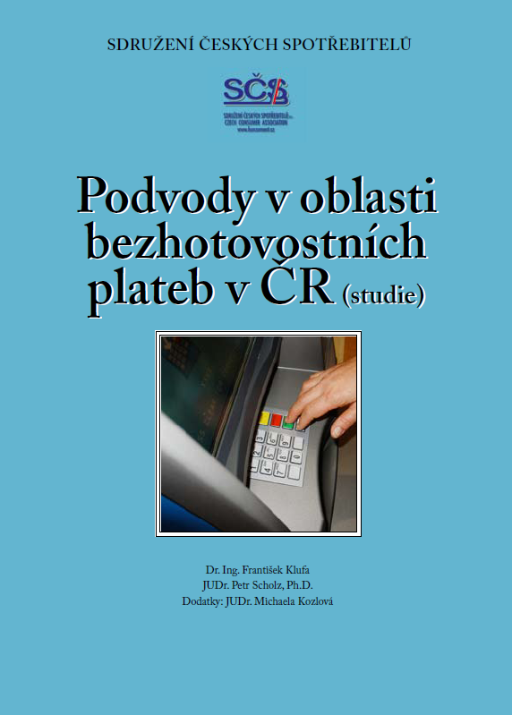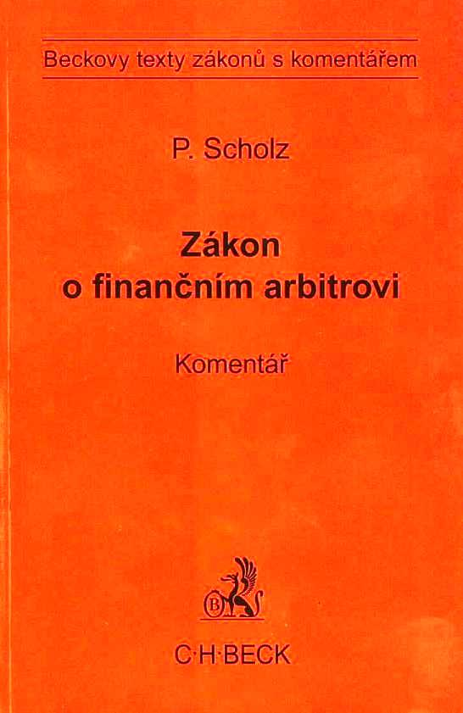

Mediální činnost
Neúplná výčet médií, kde finanční arbitr nebo jeho zástupce v roce 2009 vystoupili nebo publikovali:
Aktuálně.cz; Bankovní poplatky.com; Bankovnictví; Bankovnictví.cz; banky.cz; BIVŠ; cardmag; Cardrevue; cardzone.cz; časopis Týden; Česká bankovní asociace; ČESKÁ TELEVIZE; Česká televize - Studio 6; ČeskéNoviny.cz; Český rozhlas - Regina, pořad "Třináctka"; Český rozhlas 1 – Radiožurnál; ČT 24; deník.cz; Diners Club International Info; E15; E-Bulletin INFSOS; Ekonomika ČT 24; EKONOM, EURO; Evropské noviny; finance.cz; Finanční noviny.cz; Finanční Management; FinExpert.cz; FP - finanční poradce; Haló Noviny; Hospodářské noviny; www.konzument.cz; www.penize.cz; www.spotrebitele.info; www.zlatakoruna.info; HyperStudent.cz; iDNES.cz; iHned.cz; KB Journal; Konkurzní noviny; Liberecký deník; Měšec.cz; MF Dnes; MojeInvestice.cz; Novinky.cz; penizevip.cz; Právo; právo.cz; Právo-online.cz; Prosperita; Rádio Impuls; Rádio Regina; regio.cz; Sdružení českých spotřebitelů; Sfinance.cz; teletext ČT; TV Nova - Občanské judo; TV Prima; časopis Všudybyl; youtube.com; Z1 TV aj.

Graf 7: Počet mediálních výstupů za rok (rozhovory, články, interview, televizní a rozhlasové vystoupení, prezentace a vystoupení s cílem zviditelnit institut finančního arbitra)

Konferenční činnost
Finanční arbitr České republiky i jeho zástupce se také věnovali konferenční a vzdělávací činnosti. Výběr z konferencí a dalších vystoupení, kde finanční arbitr, jeho zástupce, příp. další zaměstnanci kanceláře v roce 2009 vystoupili:

- Konference Evropský platební styk 2010
- Konference Cards 2010
- Konference 3 dny pro banky 2010
- Konference Fraud management ve finančních institucích
- Bankovní a investiční fórum 2010
- Seminář o novém zákoně o spotřebitelském úvěru
- Prezentace pro Hospodářskou komoru
- Prezentace pro radnice, Sdružení českých spotřebitelů
- Prezentace pro Zlatou korunu
- Prezentace pro Bezpečnostní výbor Sdružení pro bankovní karty
- Prezentace pro Asociaci českých stavebních spořitelen
- Prezentace pro Českou bankovní asociaci
- Prezentace pro Asociaci finančních zprostředkovatelů
- Prezentace pro Stálou komisi pro bankovnictví PSP ČR
- Trendy v internetové bezpečnosti
- Tisková konference finančního arbitra – činnost v roce 2010
- Projekty eGovernmentu v praxi, aj.

Internetové stránky, zodpovědna „Zeptejte se arbitra“, Facebook
K propagaci své činnosti využívala kancelář finančního arbitra internetové stránky www.financniarbitr.cz. Tyto stránky se ukázaly jako velmi dobrý prezentační i komunikační kanál směrem ke spotřebitelům. Stránky obsahují povinně zveřejňované informace, jako jsou výroční zprávy, seznam poskytovatelů platebních služeb a vydavatelů elektronických peněz, kteří mohou být případnými účastníky sporů vedených před finančním arbitrem. Dále lze
na stránkách nalézt formuláře ke stažení, seznam partnerů finančního arbitra, přehled mediální činnosti finančního arbitra, důležité odkazy, kontakty, právní normy související s výkonem činnosti finančního arbitra, přehled řešených sporů i kontakty na ostatní mimosoudní orgány
v rámci Evropského hospodářského prostoru.

Obrázek 1: Vizualizace geografického rozmístění návštěvníků webových stránek www.financniarbitr.cz
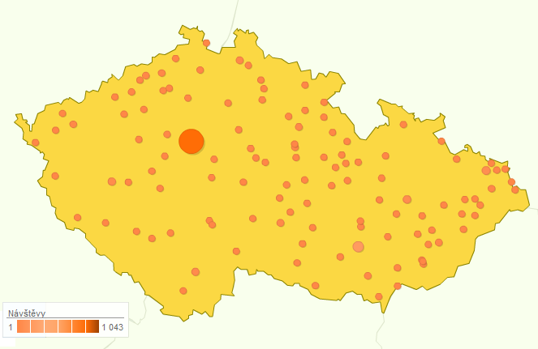
Přes zodpovědnu nazvanou „Zeptejte se arbitra“ kancelář obdržela téměř třetinu svých podnětů. Tuto je možné využít k možnosti ptát se finančního arbitra na vše z oblasti bankovnictví. K propagaci činnosti arbitra byly využívány i partnerské webové stránky a odkazy.

Finanční arbitr České republiky je instituce zřízená v rámci harmonizace české legislativy s Evropskou unií za účelem ochrany spotřebitelů. I přes intenzivní komunikaci směrem k široké veřejnosti má povědomí o činnosti a využití služeb kanceláře FA ČR pouze omezená skupina občanů ČR, proto finanční arbitr s koncovými spotřebiteli komunikuje o své činnosti i prostřednictvím moderních informačních kanálů. V září 2010 odstartoval první projekt tohoto typu na sociální síti Facebook v profilu pod názvem Finanční arbitr České republiky je na Facebooku. Je to jeden z prvních projektů, kdy státní instituce využívá fenoménu rozvoje sociálních sítí a oslovuje občany touto méně formální cestou.

Mezinárodní zasedání celoevropské sítě finančních ombudsmanů FIN-NET v Praze
Finanční arbitr České republiky organizoval a hostil v říjnu 2009 mezinárodní zasedání celoevropské sítě finančních arbitrů a ombudsmanů FIN-NET (Cross-border Out-of-Court Complaints Network for Financial Services). Pravidelné zasedání FIN-NET se koná dvakrát ročně, jednou v sídle v Bruselu a podruhé v jiném členském státě. Minulé výjezdní zasedání se konalo v říjnu 2008 v Madridu. Zasedání v roce 2009 se uskutečnilo v prostorách Kongresového centra České národní banky. Děkovný dopis Evropské komise za uspořádání plenárního zasedání FIN-NET tvoří přílohu této zprávy.

Mezinárodní konference finančního arbitra a Bankovního institutu vysoká škola
Finanční arbitr České republiky a Bankovní institut vysoká škola, a.s., pořádali v říjnu 2009 mezinárodní konferenci na téma „ÚLOHA A POSTAVENÍ FIN-NET NA FINANČNÍCH TRZÍCH“. Kancelář Finančního arbitra ČR a Bankovní institut vysoká škola, a.s., pořádaly tuto konferenci pod záštitou Dr. Ing. Františka Klufy, Finančního arbitra ČR a doc. RNDr. Františka Jiráska, DrSc., rektora BIVŠ u příležitosti mezinárodního zasedání celoevropské sítě finančních arbitrů a ombudsmanů FIN-NET konaného v Praze. Tématem konference byla mj. témata Způsoby alternativního mimosoudního řešení sporů na finančním trhu – současnost a budoucnost; Regulace finančních trhů očima ombudsmana; Finanční produkty, ochrana spotřebitele, finanční krize; Nová směrnice o platebních službách na vnitřním trhu a její transpozice do národních podmínek.

Ostatní aktivity finančního arbitra a jeho zástupce
Finanční arbitr je aktivní v dalších orgánech působících v oblasti finančního trhu v České republice, jako např.:
- člen Výboru pro finanční trh - poradního orgánu bankovní rady České národní banky
- člen akademické rady Bankovního institutu vysoká škola, a.s.
- předseda Etického výboru AFIZ (Asociace finančních zprostředkovatelů a finančních poradců České republiky) - Etický výbor se zabývá podněty a stížnostmi klientů
na poskytovatele finančních služeb v oblasti finančního trhu, kteří jsou členy asociace
- člen řídícího výboru mezinárodní sítě FIN-NET
- člen celosvětové sítě finančních ombudsmanů - International Network of Financial Services Ombudsman Schemes
- člen a předseda Rady Finanční akademie v hodnocení nejlepších finančních produktů Zlatá koruna odbornou skupinou akademiků
- člen Bankovní rady Institute for International Research
- stálý host Stálé komise pro bankovnictví zřízené při Poslanecké sněmovně Parlamentu České republiky (v předešlé PS PČR)
- stálý host Podvýboru pro ochranu spotřebitele zřízeném při Poslanecké sněmovně Parlamentu České republiky (v předešlé PS PČR)
- odborný partner projektu AFIZ „Zvýšení a prohloubení profesní adaptability finančních zprostředkovatelů a finančních poradců"
- účastník projektu "Podpora finanční gramotnosti (strategie finančního vzdělávání)"
pod záštitou AFIZ
- partner projektu "Projekt pro prevenci podvodů při bezhotovostních platbách"
pod záštitou SČS
- přednášková a publikační činnost v oblasti bankovní problematiky v České republice i zahraničí
- návštěvník seminářů a odběratel publikací Centrum pro ekonomiku a politiku.
- člen Pracovní skupiny k distribuci na finančním trhu při MFČR

Zástupce finančního arbitra je také členem pracovní skupiny pro finanční vzdělávání (PSFV)
při Ministerstvu financí České republiky.

Závěr

Zpráva pojednává o činnosti finančního arbitra České republiky za neúplný rok 2010 a obsahuje všechny zákonem stanovené informace. Jejím cílem je stručně, avšak výstižně popsat vlastní činnost kanceláře finančního arbitra a trendy v jednotlivých oblastech jeho činností.

Rok 2010 přinesl potvrzení pozitivních trendů v činnosti kanceláře Finančního arbitra České republiky z předchozího roku. Mezi tyto lze řadit následující skutečnosti:

- byl zaznamenán opětovný nárůst obdržených podnětů, za období 2008 – 2010 je to více jak 120 % nárůst (2007 – 370 podnětů, 2008 – 619 podnětů, 2009 – 757 podnětů, 2009 – 830 podnětů) – služeb kanceláře finančního arbitra je spotřebiteli stále více využíváno, jeho činnost je více známa
- i v tomto roce došlo k úspoře nákladů na zajištění výkonu činnosti finančního arbitra, oproti plánu. Celkové náklady na zajištění výkonu činnosti finančního arbitra pak potvrdily i v tomto roce hospodárnost při výkonu zákonem stanovených činností (2007 – 11,8 mil. Kč, 2008 – 10,3 mil. Kč, 2009 – 10,5 mil. Kč, 2010 – 10,7 mil. Kč) v rámci kapitol, kde může finanční arbitr přímo ovlivnit čerpání finančních prostředků. Oproti plánovanému rozpočtu dojde k úspoře cca 400 tis. Kč, přičemž rozpočet byl čerpán na 68 % plánované hodnoty.
- byl potvrzen trend razantního zvyšování efektivnosti (příp. snižování nákladovosti na 1 podnět - aktuální nákladovost oproti roku 2007 snížena na 40 %)
- podařilo se pokračovat v nastoleném konstruktivním komunikačním vztahu s účastníky řízení, ve snaze o smírčí a rychlé řešení sporů. Rok 2009 byl zlomový v tom, že téměř 90 % sporů, v nichž byl navrhovatel dle názoru finančního arbitra v právu, bylo vyřešeno smírem s náhradou vzniklé škody a bez nutnosti autoritativně udělovat sankce instituci, v roce 2010 pak řešeno smírem opět maximum takovýchto sporů (spory v částkách statisíců Kč)
- i v roce 2010 jsme cílili snahu na zviditelnění institutu finančního arbitra, bylo realizováno více než 234 rozhovorů, článků, interview, televizních vystoupení, prezentací, konferenčních vystoupení.

Dr. Ing. František Klufa
Obrázek 3: Děkovný dopis Evropské komise za uspořádání plenárního zasedání FIN-NET
